Муниципальное автономное дошкольное учреждение
«Детский сад №90»

Сценарий экологической квест –игры
для детей старшего дошкольного возраста
с тяжелыми нарушениями речи
«Птичьи помощники»

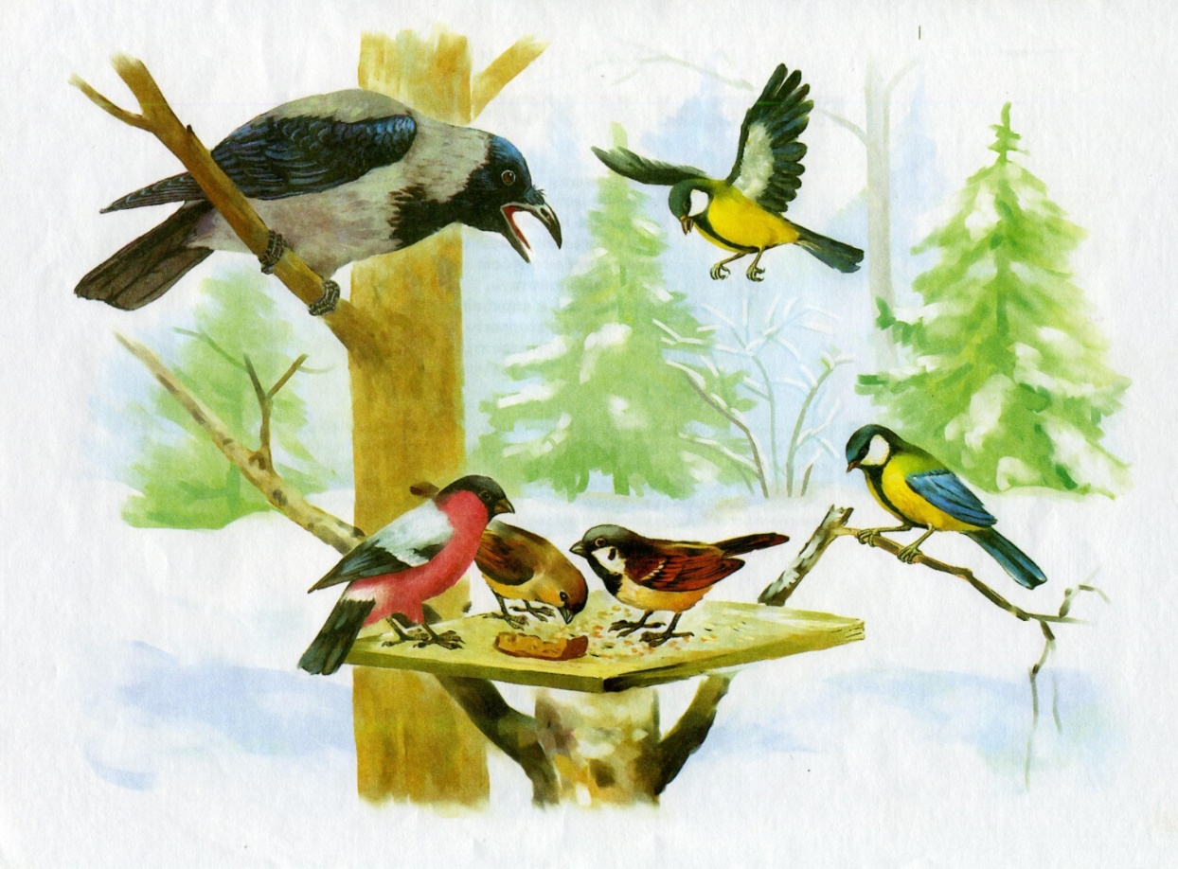
Разработали:
Учитель-логопед Кожина Н.Н.
Воспитатели: Демина Е.Ю. Утманова Е.А.

Череповец
2022

Содержание.
Форма проведения: круговая квест-игра
Используемые методы и приемы
- игровой: игры-загадки, подвижные игры;
- наглядный: использование ИКТ для обеспечения наглядности и стимулирования активности детей; фотографии, картинки.
- словесный: вопросы на выявление, уточнение знаний и умений детей; составление описания кормушки по плану; художественное слово.
- практический: изготовление кормушек.
Цель: привлечь детей и родителей к проблеме питания и выживания зимующих птиц.
Задачи:
Образовательные:
- Формировать экологические знания детей о экологически чистых материалах их использовании и утилизации.
- Уточнить и систематизировать знания детей о зимующих птицах.
- Совершенствовать речевые навыки.
Развивающие
- Развивать умения и навыки правильного взаимодействия с природой.
- Развивать логическое мышление, память, внимание.
- Совершенствовать моторные навыки детей.
Воспитательные
- Воспитывать бережное отношение к природе.
- Воспитывать навыки поведения в природных зонах (в лесу, парке).
Место проведения: музыкальный зал.
Участники: дети, родители*, педагоги группы: воспитатели и учитель-логопед.
Оборудование: мультимедийный проектор, ноутбук, магнитофон, телевизор.
Демонстрационный материалы: видео слайды, звуковое письмо, кормушки, фотографии, картинки.
Музыкальное сопровождение: звуки птичьих голосов; песни из мультфильмов: «Паровозик из Ромашково», «Каникулы в Простоквашино», «Умка», детская песня «Раз морозною зимой», эстрадная песня «У леса на опушке»
Предварительная работа:
Реализация программного материала ДОУ в рамках лексической темы: «Зимующие птицы»; экскурсия в Комсомольский парк в начале зимы: наблюдение за зимующими птицами, «чтение птичьих следов на снегу»; изготовление кормушек из бросового материала для подкормки зимующих птиц; рассматривание альбома «Зимующие птицы Вологодского края»; чтение художественной литературы: З. Александрова «Птичья столовая», Л. Толстой «Воробей и ласточка», Г. Скребицкий «Появились синички», Е. Чарушин «Воробей», В. Бианки «Сова».
Реквизиты для игры:
Магнитная доска, корзинка с футлярами от киндер-сюрприза, эмблемы для 2 команд с изображением синицы и воробья, бумажные шапочки с изображением зимующих птиц, картинки с кормом, фотографии птичьих следов, буквы, столы, детские стулья, чистые бутылки из-под молочных продуктов, ножницы, шпагат.

Сценарий игры
- Дети и родители собираются в группе, раздается мелодия видео звонка.
Воспитатель включает телевизор. На экране Баба Яга.
Яга: - Ребятушки, помогите, птиц, зимующих, спасите!
Снегом замело пути – не проехать, не пройти.
А под снегом вся еда – ягоды и семена,
Почки и шишки - не найти ни крошки,
Замерзают птицы. Жду вас у дорожки.
Воспитатель: - Бабя Яга просит нас о помощи, поможем ей, выручим зимующих птиц? Давайте все вместе отправимся на станцию Встречаево, где нас ждет Баба Яга.

- Дети, педагог и родители поднимаются в музыкальный зал.
В зале с двух сторон расположены столы, в центре у задней стены экран, за ширмой мультимедиа и ноутбук. Детей и родителей встречает Баба Яга с корзинкой. Рядом указатель «Встречаево». Воспитатель уходит.
Слайд 1 Станция «Встречаево»
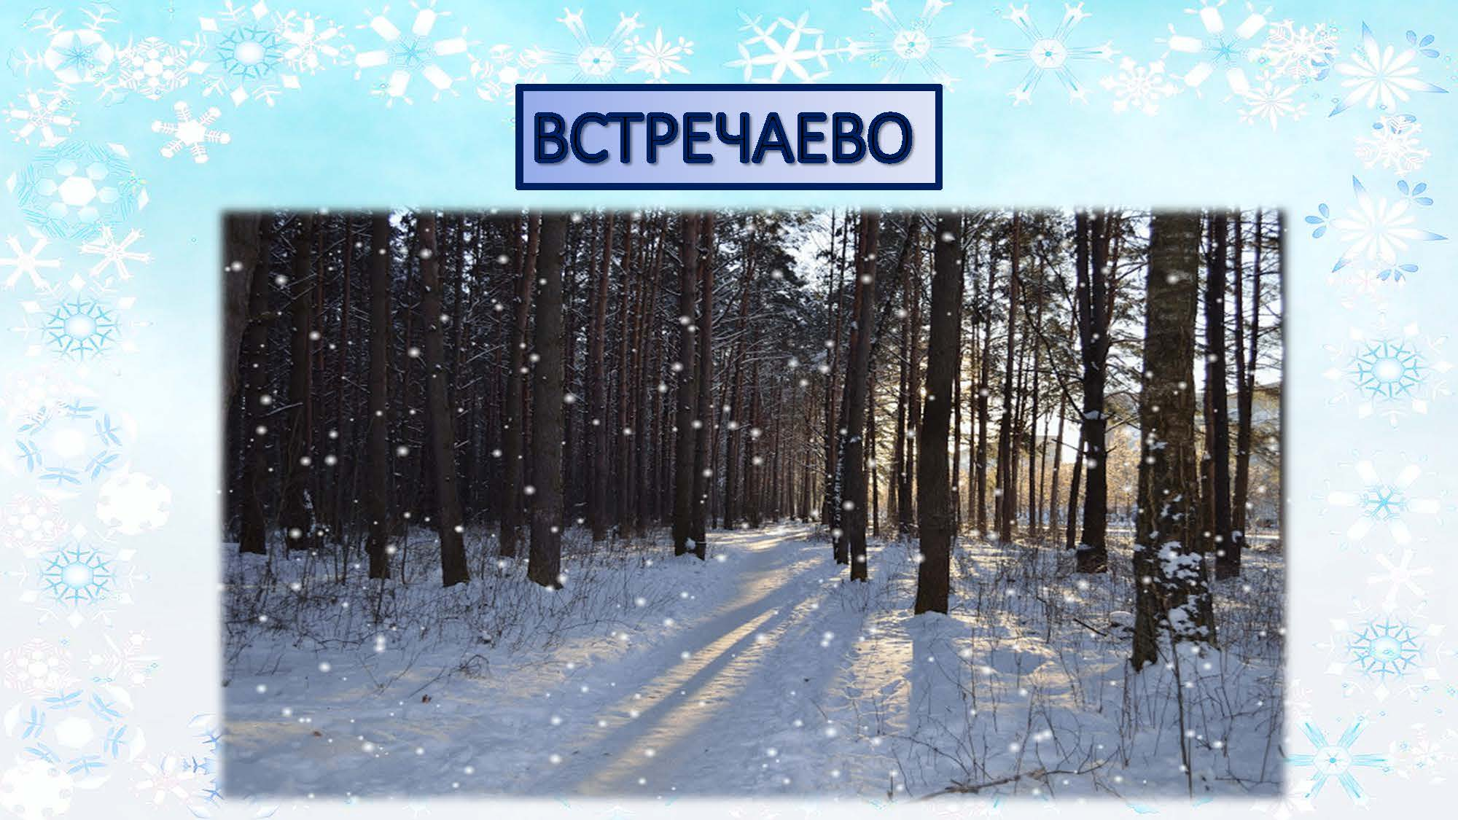
Яга: - Здравствуйте, мои хорошие. Пришли помочь мне и птичкам моим. Это замечательно. Как вас много, если все вместе в лес пойдете, боюсь распугаете мне всех жителей. Я вот что придумала: разделю вас на две команды и каждая своим ходом доберется до моей избушки. У меня в корзинке скорлупки – в каждой птичка, пусть дети возьмут по скорлупке, так и узнаем кто в какой команде.
Дети по очереди достают футляры, открывают. Формируются две детско-родительские команды «Воробьи» и «Синички».
Яга: - Какие у нас команды чудесные получились, теперь можно и в путь отправляться и задания мои выполнять, за каждое выполненное задание команда получит букву. Смотрите, не теряйте буквы, они вам еще пригодятся. Чтобы вы в лесу не заплутали, дам я вам помощников (звучит музыка, появляются Баба Забава и Метелица). Вот мои помощники, они лес хорошо знают. А мне к избушке пора.
Уходит за ширму.
Герои: Предлагаем всем отправиться в путь. К следующей станции мы поедем на паровозиках.
Выбирается «паровоз», остальные «вагончики». Под песенку «Паровозика из Ромашково», команды движутся по залу.

Слайд 2 Станция «Опушкино»
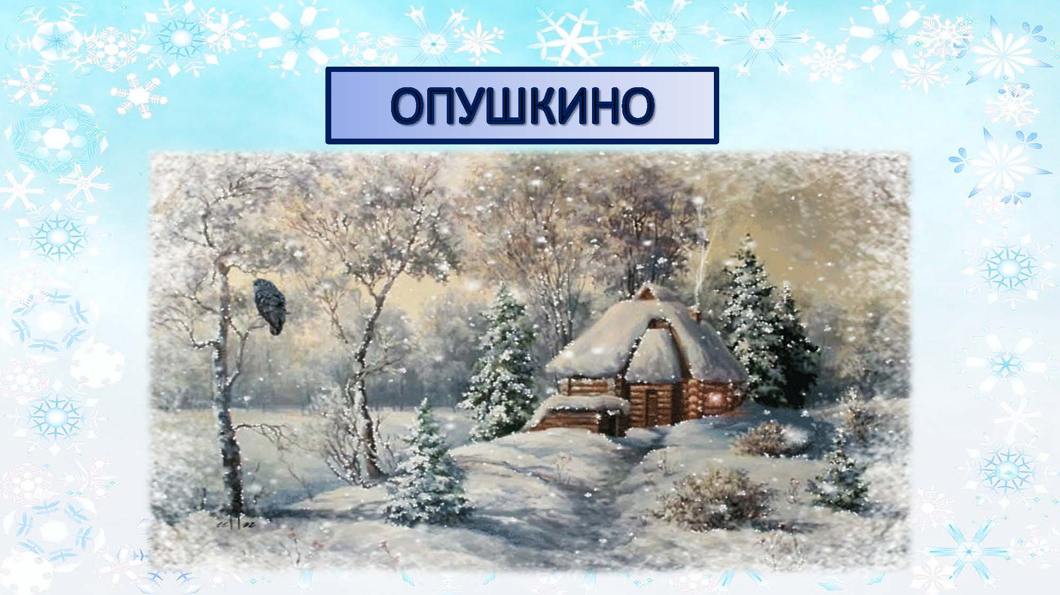
- Команды останавливаются
Герои: Вот мы с вами у опушки.
Как добраться до избушки?
Чтобы в лес смогли зайти,
Нужно нам ответ найти.
Сейчас мы загадаем каждой команде три загадки, если правильно ответите, на экране появится отгадка.
Загадываются загадки:

Где шум и гам, там и она,  Идёт о ней в лесу молва:  Что нет болтливей этой птицы,  Что ей на месте не сидится,  Что там, где драка, ссора, склока,  Там точно кружится… (Сорока)  ⁎ ⁎ ⁎  Сильная, большая птица  Даже кошки не боится!..  Очень важная персона –  Чёрно-серая… (Ворона)  ⁎ ⁎ ⁎  Я зимой люблю кормушки,  Как на ёлочках игрушки,  Если поклевать хочу,  От одной к другой лечу.  Желтогрудая я птичка,  И зовут меня… (Синичка) | ⁎ ⁎ ⁎  Символ мира – это он  И отличный почтальон.  А ещё и в дождь и в холод  Путь домой отыщет …(Голубь)  ⁎ ⁎ ⁎  У него хороший слух,  Но когда токует, - глух!  Можно даже, говорят,  Взять руками … (Глухаря)  ⁎ ⁎ ⁎  Эта птичка не шагает,  Призывает: «Не робей!»  Забияка самый главный — Серо-бурый … (Воробей)
Ответы: Слайд 3 (за ответы каждая команда получает по букве).
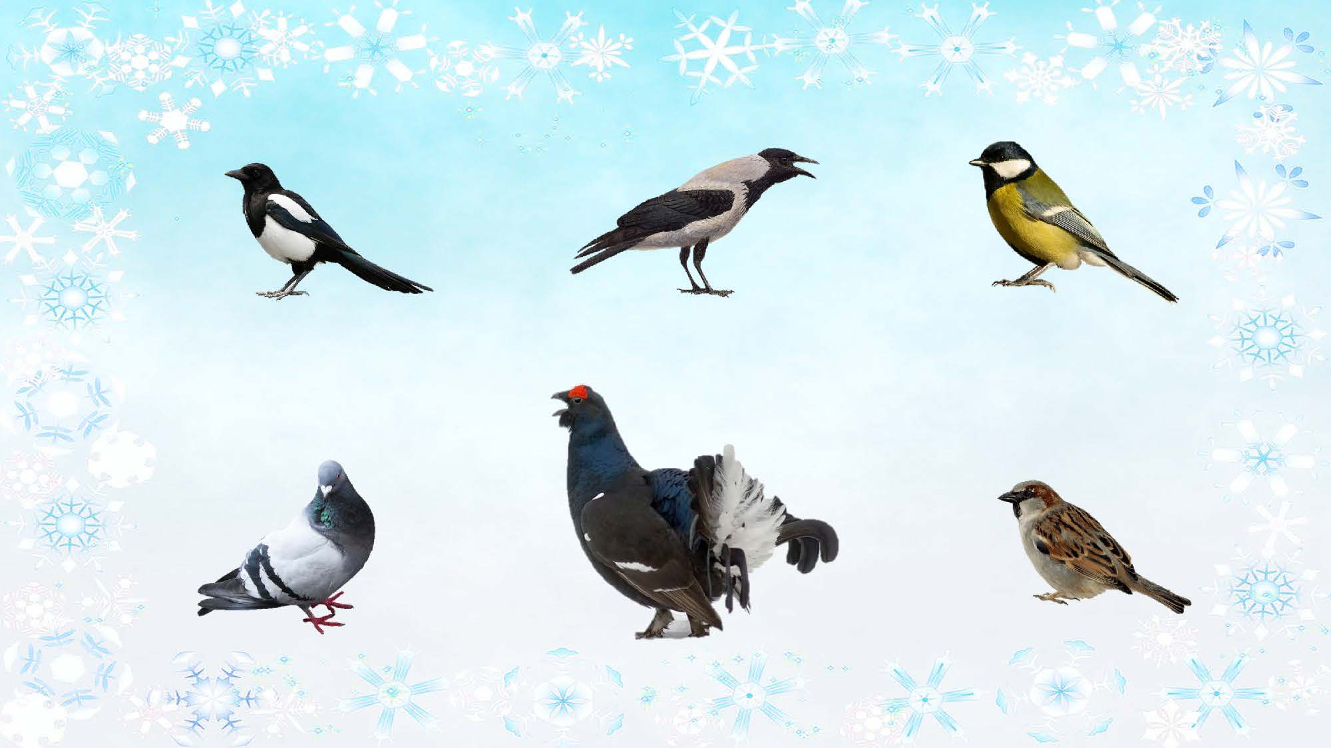
Птицы по лесу ходили
и дорожки проложили.
Вы по ним ступайте,
птичек отгадайте.
Командам предлагаются фотографии с птичьими следами на снегу, у каждой свой номер. Команды совещаются и дают ответ.
(за ответы каждая команда получает по букве).
Герои: Просим всех приготовить воображаемые лыжи и отправиться к следующей станции нашего пути «Полянкино»
Переход под музыку «У леса на опушке» лыжным шагом.

Слайд 5 Станция «Полянкино» 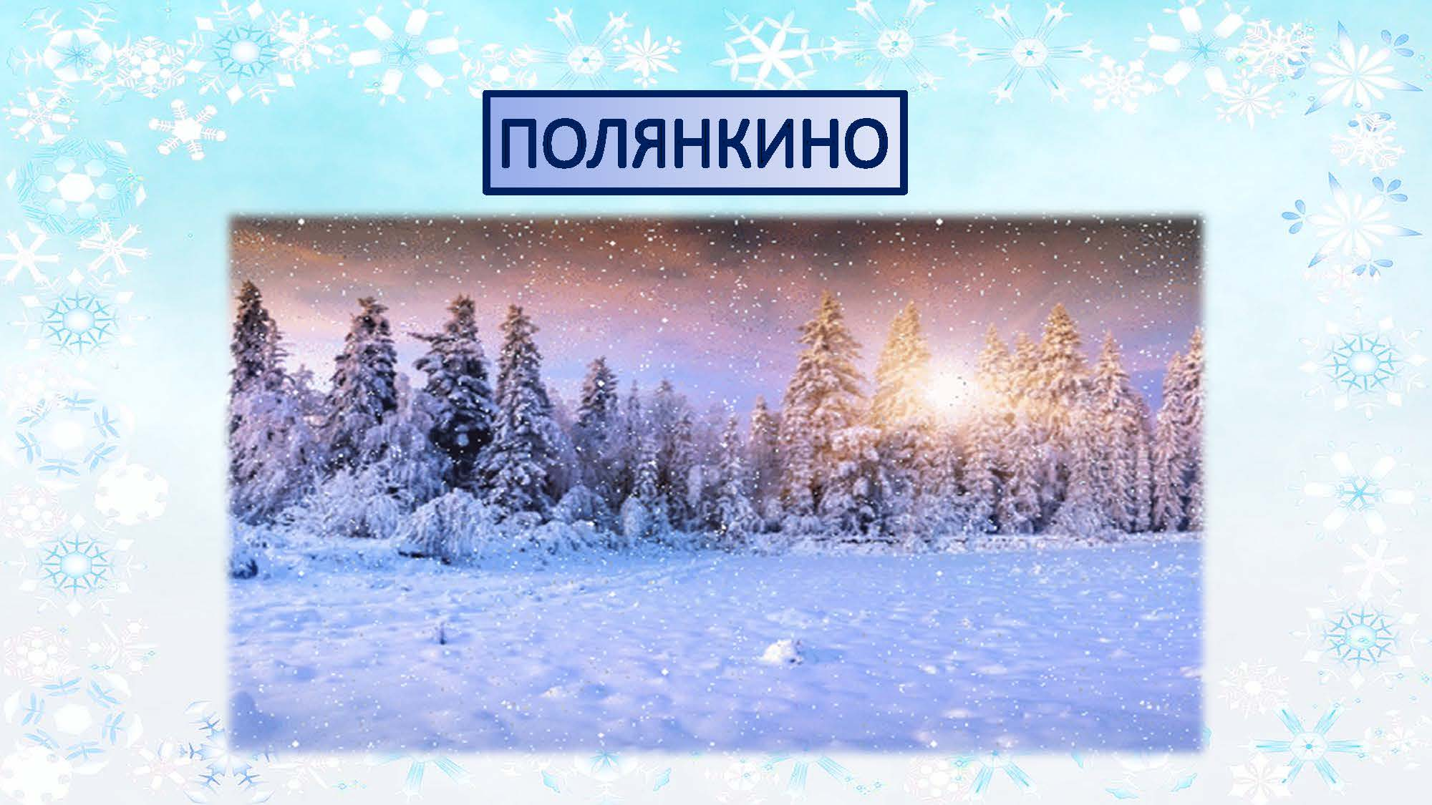

- Герои: Вот мы и в лесу. А как себя нужно вести в лесу?
Верно тихо и спокойно, чтобы не потревожить лесных жителей. Давайте послушаем, как поют зимующие птицы.
Будем слушать и гадать
Птиц тихонько называть.
Звучат крики птиц, команды узнают, запоминают, а потом тихо называют.
Ответы: Слайд 6
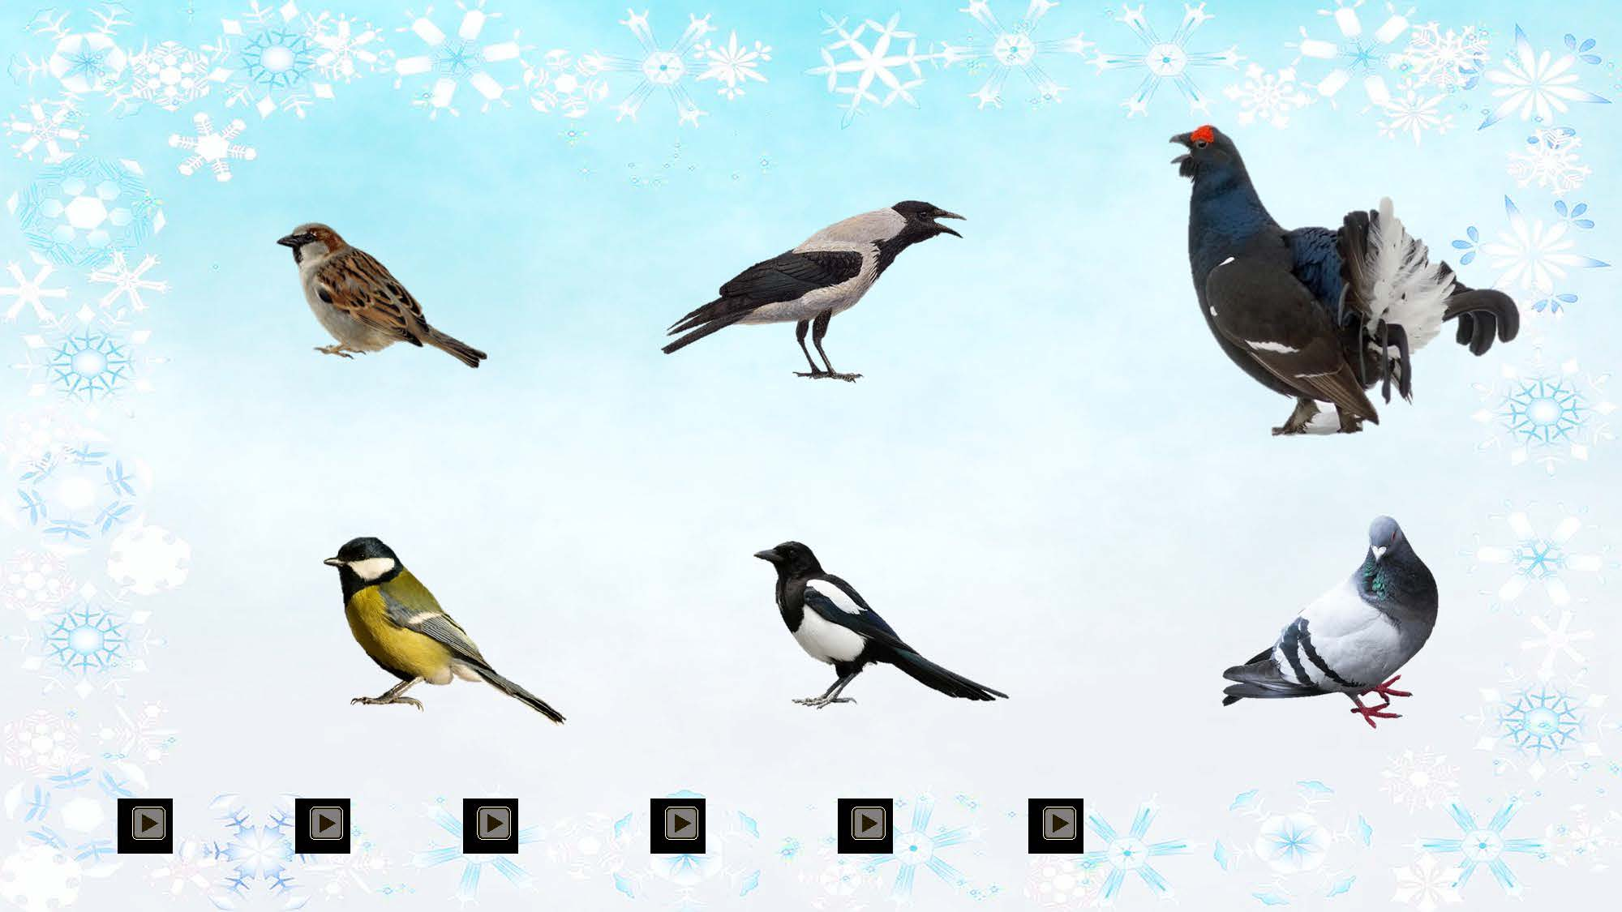
Герои: Как можно увидеть зимующих птиц, их сфотографировать? Что нужно, чтобы подойти к ним как можно ближе? Давайте проверим, как вы это умеете, сыграем в игру «Фотографы».
От каждой команды выбирается птичка (надевается шапочка), становится спиной к остальным. Члены другой команды «фотографы» по очереди должны подойти к «птичке» и коснуться ее. Если «птичка» услышит шум – поворачивается. Считается сколько «удачных фотографий» получилось. Выигравшая команда получает букву.
Герои: Потренировались, отправляемся дальше, через бурелом и сугробы, идти нужно тихо, чтобы не проснулся медведь.
Переход под музыку «Раз морозною зимой», перешагивая через кубики.

Слайд 7 Станция «Кормушкино»
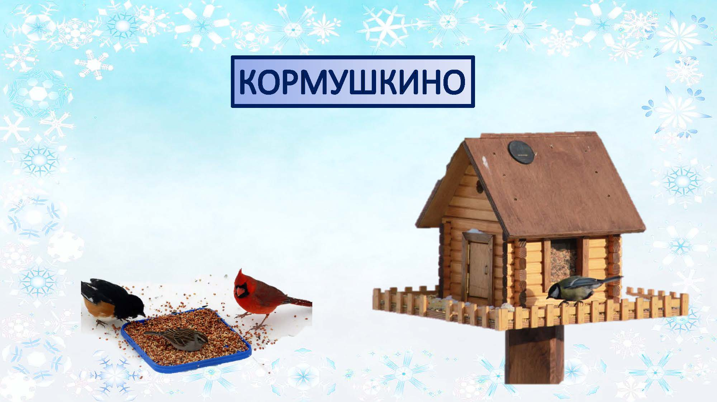
- Герои: Как вы думаете почему наша станция так называется? Какие бывают кормушки?
Предлагаем вам рассмотреть кормушки и рассказать о них по плану, чем хороша кормушка, и чем плоха.
Слайд 8 План описания
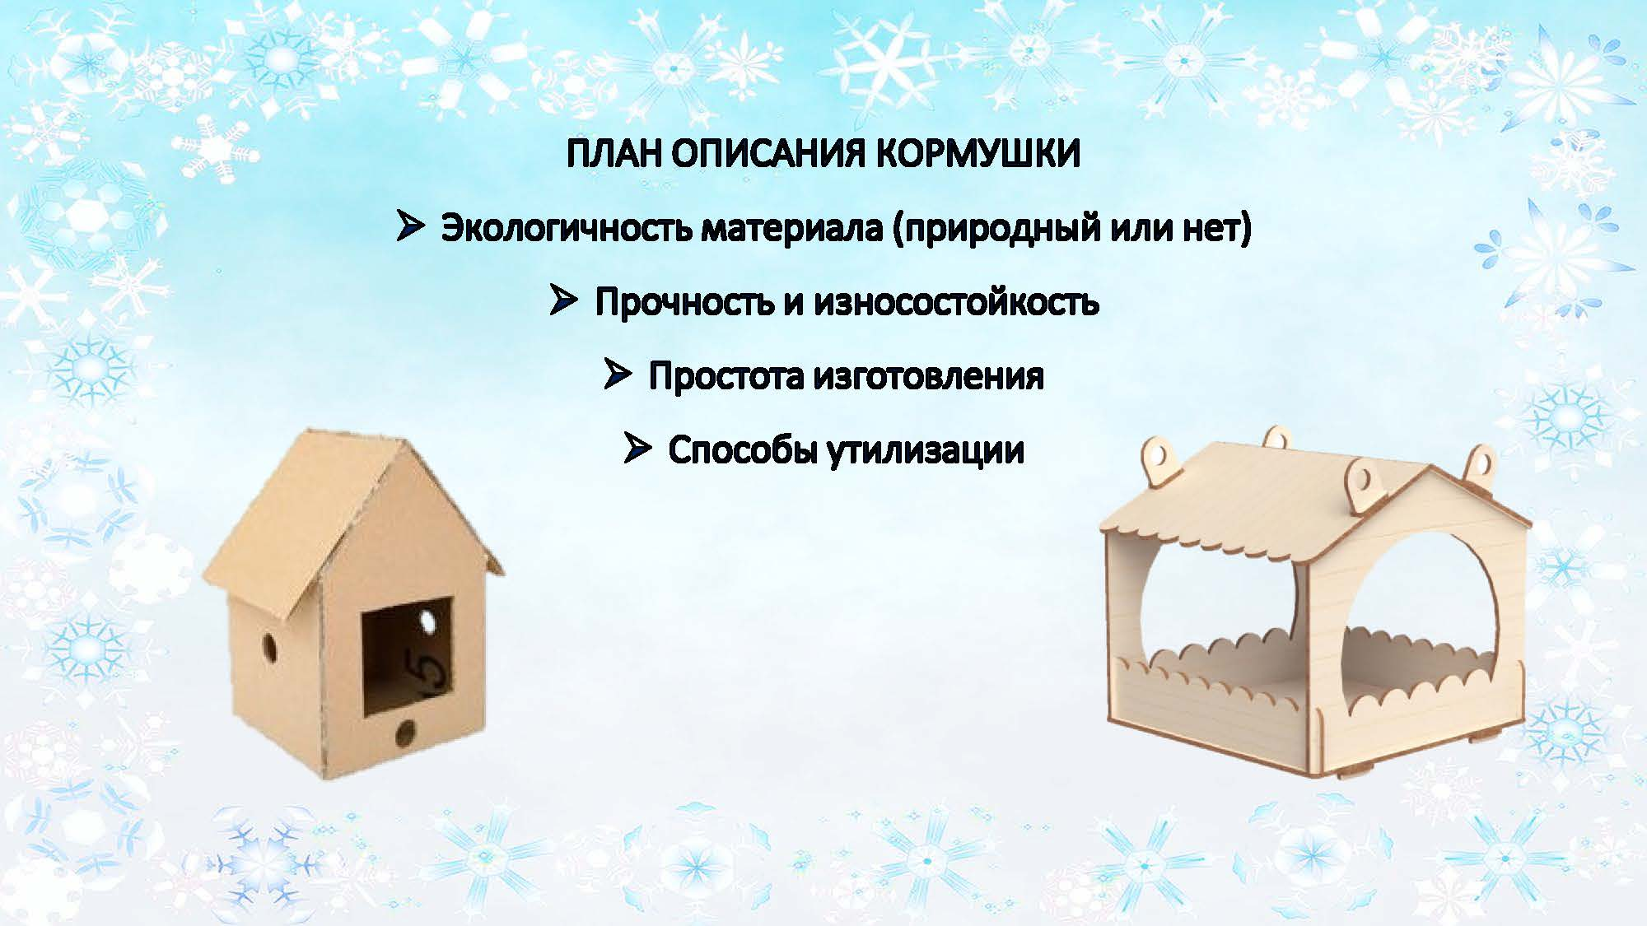
- Экологичность материала (природный или нет).
- Прочность и износостойкость.
- Простота изготовления.
- Способы утилизации.
(за ответы каждая команда получает по букве).
Из чего же нам сделать кормушки для птиц. Чтобы они были надежными, не раскисли от снега, легко можно было сделать, а весной легко утилизировать?
Да, можно сделать кормушки из пищевого пластика. Мы займемся этим на следующей станции.
Звучит рык медведя. Наши птички так раскричались, что разбудили медведя, придется спеть ему колыбельную, беритесь за руки и тихонько пойдем дальше, а мама Умки нам поможет.
Переход под музыку «Колыбельная медведицы»

Слайд 9 Станция «Самоделкино»
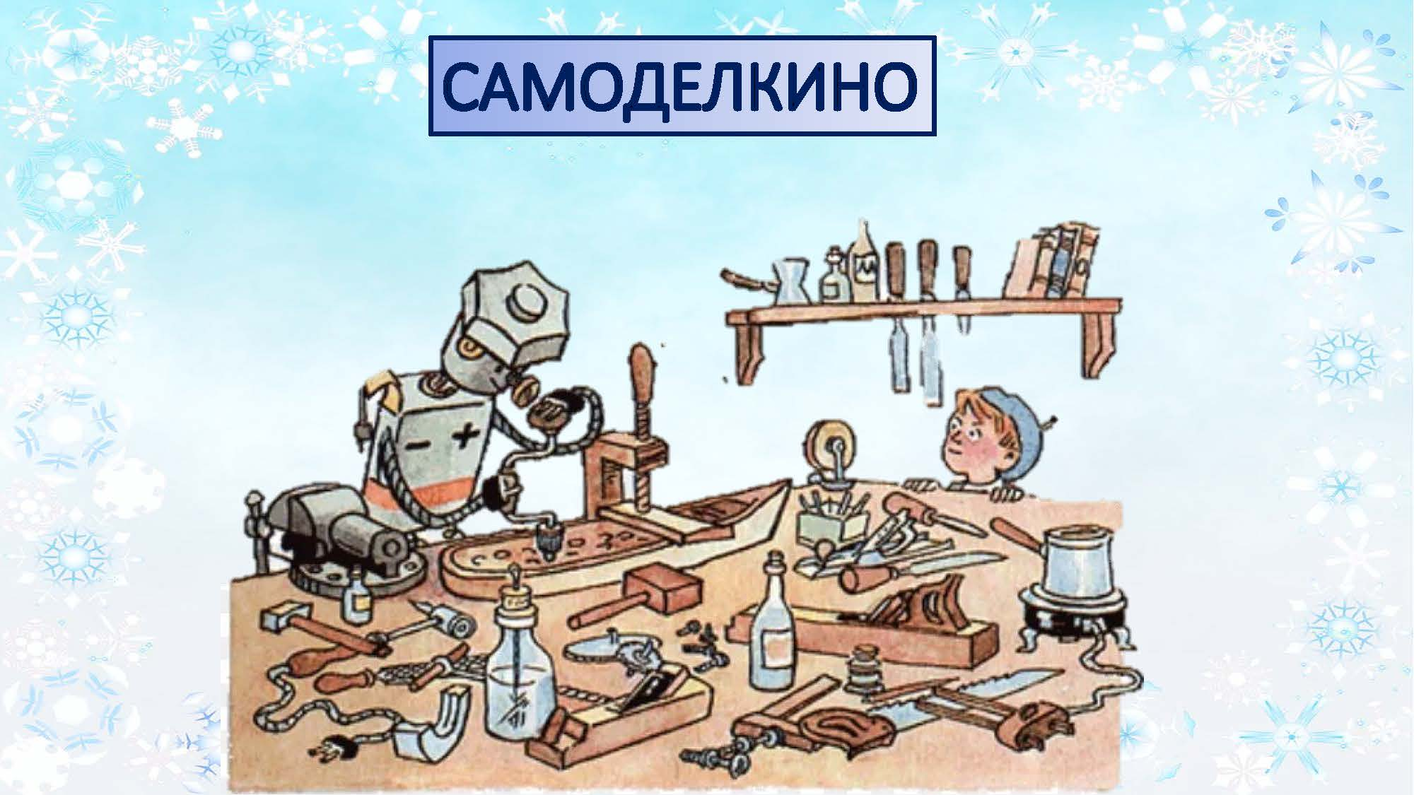
- Герои: На этой станции можно сделать разные поделки.
И сегодня мы с вами сделаем кормушки. Чтоб прийти к Бабе Яге не с пустыми руками.
Дети с родителями создают кормушки. (выдаются буквы для каждой команды)
Герои: А теперь с подарками, да на саночках, пора к Бабе Яге. Дети и родители становятся парами: один впереди, другой сзади, берутся за руки и движутся
под музыку «Кабы не было зимы»

Слайд 10 Станция «Избушкино»
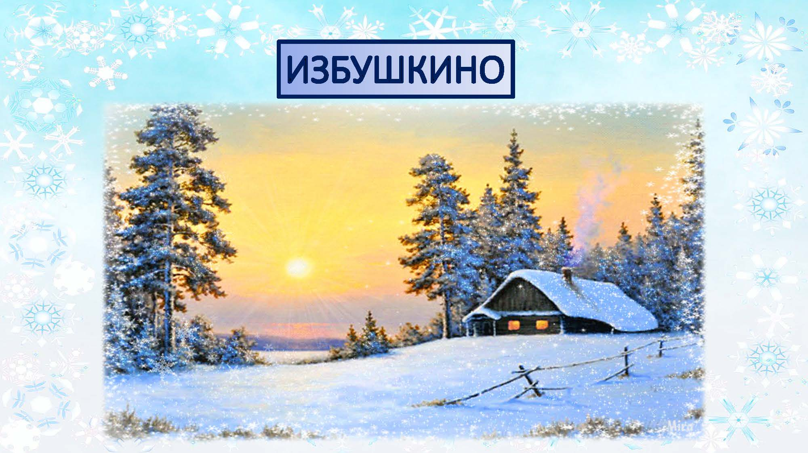
- Выходит Баба Яга: Здравствуйте, мои хорошие, вот вы и до избушки моей добрались.
И кормушки у вас такие хорошие. А знаете ли какое угощение любят мои зимующие птицы? А это мы сейчас проверим.
Поколдую, покручу, в птичек деток превращу,
Угощу вас кашкой – кушайте милашки.
Детям надеваются шапочки, изображающие зимующих птиц. Яга показывает изображение угощения, те чье угощение – открывают рты и протягивают руки, остальные прячут руки за спиной. (по окончании выдаются последние буквы).
Яга: Вижу хорошие у меня помощники, все знают, все умеют и надпись из букв полученных составят. Одно слово я вам уже подсказала, так вас назвав, а о втором догадайтесь сами.
Дети с родителями на магнитной доске составляют надпись: Птичьи помощники.

Слайд 11 «Птичьи помощники»
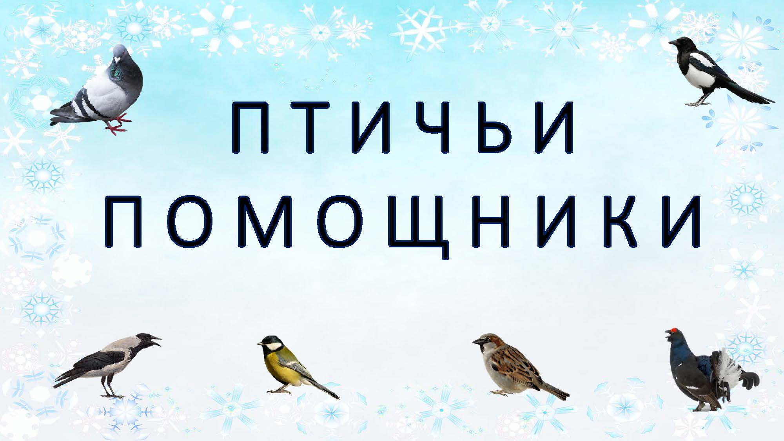
- Окончание игры, общее фото.

Источники
1.Квест – игры. Методические рекомендации/авторский коллектив/МДОБУ «Детский сад комбинированного вида «Южный». Всеволожск. 2020. – 70с.
2. Пархоменко К. В. Методические рекомендации по организации «Квест-игра – современная игровая технология/ К.В. Пархоменко/ статья от 19.03.2-18– 5с./ Образовательная социальная сеть nsportal.ru. https://nsportal.ru/shkola/materialy-metodicheskikh-obedinenii/library/
3. Загадки про птиц для детей | 70 лучших загадок (mamamozhetvse.ru) https://mamamozhetvse.ru/zagadki-pro-ptic-dlya-detej-70-luchshix.html
4. Зимующие птицы на прозрачном фоне картинки для детей: 2 тыс изображений найдено в Яндекс.Картинках (yandex.ru) https://yandex.ru/images/search?text
5. Зимующие Птицы скачать mp3 бесплатно и слушать онлайн на Хотплеере (hotplayer.ru)https://hotplayer.ru/? s
6. Следы зимующих птиц на снегу фото с названиями: 2 тыс. изображений найдено в Яндекс.Картинках (yandex.ru) https://yandex.ru/images/search?text
7.https://www.idealdomik.ru/yenciklopedija-poleznyh-sovetov/deti-i-roditeli/zagadki-pro-ptic-dlja-detei-6-7-let-s-otvetami.html
8. https://detskie-pesni.com/vremena-goda/zima/255-zima-v-izbushke.html
Авторы музыки и стихов
«Кабы не было зимы»: композитор Е. Крылатов, слова Ю. Энтин.
«Колыбельная медведицы»: композитор Е. Крылатов, слова Ю. Яковлев.
«Песенка паровозика»: композитор В. Юровский, авторы слов Г. Сапгир, Г. Цыферов.
«Раз морозною зимой»: композитор Л. Книппер, слова Н. Коваленков.
«У леса на опушке»: композитор Э. Ханок , слова С. Островой.

